|  |  |  |
| --- | --- | --- |
| *Поставьте знак «+» там, где считаете утверждение правильным и знак «-» там, где неверно.* | | |
| **Утверждения** | **верно** | **неверно** |
| В русском языке 7 падежей |  |  |
| Падеж — это форма имени существительного, которая выражает его взаимосвязь с другими словами в предложении или словосочетании. |  |  |
| Именительный падеж отвечает на вопросы «Кто?», «Что?» |  |  |
| Родительный падеж отвечает на вопросы «Кому?», «Чему?» |  |  |

|  |  |  |
| --- | --- | --- |
| *Поставьте знак «+» там, где считаете утверждение правильным и знак «-» там, где неверно.* | | |
| **Утверждения** | **верно** | **неверно** |
| В русском языке 7 падежей |  |  |
| Падеж — это форма имени существительного, которая выражает его взаимосвязь с другими словами в предложении или словосочетании. |  |  |
| Именительный падеж отвечает на вопросы «Кто?», «Что?» |  |  |
| Родительный падеж отвечает на вопросы «Кому?», «Чему?» |  |  |

|  |  |  |
| --- | --- | --- |
| *Поставьте знак «+» там, где считаете утверждение правильным и знак «-» там, где неверно.* | | |
| **Утверждения** | **верно** | **неверно** |
| В русском языке 7 падежей |  |  |
| Падеж — это форма имени существительного, которая выражает его взаимосвязь с другими словами в предложении или словосочетании. |  |  |
| Именительный падеж отвечает на вопросы «Кто?», «Что?» |  |  |
| Родительный падеж отвечает на вопросы «Кому?», «Чему?» |  |  |

|  |  |  |
| --- | --- | --- |
| *Поставьте знак «+» там, где считаете утверждение правильным и знак «-» там, где неверно.* | | |
| **Утверждения** | **верно** | **неверно** |
| В русском языке 7 падежей |  |  |
| Падеж — это форма имени существительного, которая выражает его взаимосвязь с другими словами в предложении или словосочетании. |  |  |
| Именительный падеж отвечает на вопросы «Кто?», «Что?» |  |  |
| Родительный падеж отвечает на вопросы «Кому?», «Чему?» |  |  |

|  |  |  |  |
| --- | --- | --- | --- |
| **Памятка «Падежи»** | | | |
| ***Падежи*** | ***Слова - помощники*** | ***Вопросы*** | ***Предлоги*** |
|  |  |  |  |
|  |  |  |  |
|  |  |  |  |
|  |  |  |  |
|  |  |  |  |
|  |  |  |  |

|  |  |  |  |
| --- | --- | --- | --- |
| **Памятка «Падежи»** | | | |
| ***Падежи*** | ***Слова - помощники*** | ***Вопросы*** | ***Предлоги*** |
|  |  |  |  |
|  |  |  |  |
|  |  |  |  |
|  |  |  |  |
|  |  |  |  |
|  |  |  |  |

|  |  |  |  |
| --- | --- | --- | --- |
| **Памятка «Падежи»** | | | |
| ***Падежи*** | ***Слова - помощники*** | ***Вопросы*** | ***Предлоги*** |
|  |  |  |  |
|  |  |  |  |
|  |  |  |  |
|  |  |  |  |
|  |  |  |  |
|  |  |  |  |

|  |  |  |  |
| --- | --- | --- | --- |
| **Памятка «Падежи»** | | | |
| ***Падежи*** | ***Слова - помощники*** | ***Вопросы*** | ***Предлоги*** |
|  |  |  |  |
|  |  |  |  |
|  |  |  |  |
|  |  |  |  |
|  |  |  |  |
|  |  |  |  |

|  |  |  |  |
| --- | --- | --- | --- |
| **Памятка «Падежи»** | | | |
| ***Падежи*** | ***Слова - помощники*** | ***Вопросы*** | ***Предлоги*** |
|  |  |  |  |
|  |  |  |  |
|  |  |  |  |
|  |  |  |  |
|  |  |  |  |
|  |  |  |  |

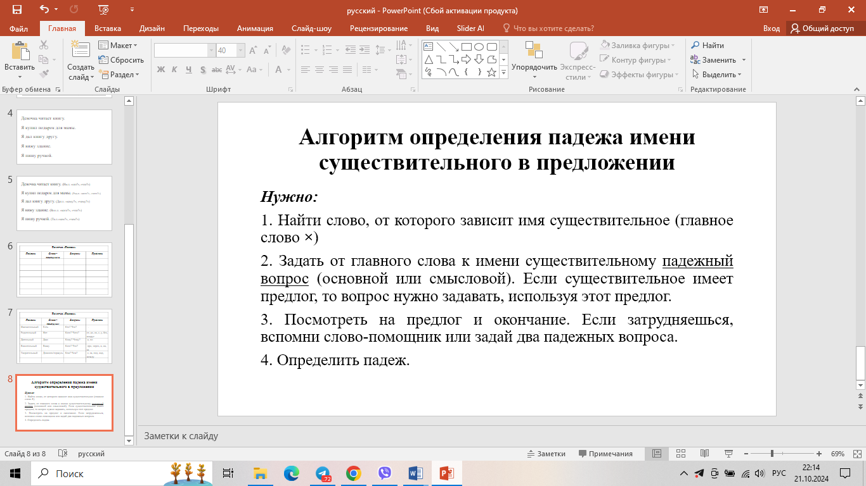





***Определи падеж выделенных существительных.***

|  |  |
| --- | --- |
| ***Предложения*** | ***Падеж с вопросом*** |
| 1) Мир освещается **солнцем**, а человек **знанием**. |  |
| 2) Марина подошла к **дому.** |  |
| 3)**У дяди** Серёжи чудесные **руки.** |  |
| 4) Ребёнок бежал по **дороге.** |  |

***Определи падеж выделенных существительных.***

|  |  |
| --- | --- |
| ***Предложения*** | ***Падеж с вопросом*** |
| 1) Мир освещается **солнцем**, а человек **знанием**. |  |
| 2) Марина подошла к **дому.** |  |
| 3)**У дяди** Серёжи чудесные **руки.** |  |
| 4) Ребёнок бежал по **дороге.** |  |

***Определи падеж выделенных существительных.***

|  |  |
| --- | --- |
| ***Предложения*** | ***Падеж с вопросом*** |
| 1) Мир освещается **солнцем**, а человек **знанием**. |  |
| 2) Марина подошла к **дому.** |  |
| 3)**У дяди** Серёжи чудесные **руки.** |  |
| 4) Ребёнок бежал по **дороге.** |  |

***Определи падеж выделенных существительных.***

|  |  |
| --- | --- |
| ***Предложения*** | ***Падеж с вопросом*** |
| 1) Мир освещается **солнцем**, а человек **знанием**. |  |
| 2) Марина подошла к **дому.** |  |
| 3)**У дяди** Серёжи чудесные **руки.** |  |
| 4) Ребёнок бежал по **дороге.** |  |

**Напишите в скобках падежный вопрос и определите падеж.**

***Образец: Писать (в чём?) в тетради (чем?) ручкой*.**

 Плыть (_____________) по реке (________________) на лодке.  
Расти (_______________) на опушке (________________) леса.  
Уколоть (_______________) палец (_______________) иглой.  
Идти (_______________) по тропинке (_______________) к лесу.  
Сварить (_______________) компот (_______________) из яблок.  
Работать (_______________) учителем (_______________) в школе.  
Приехать (_______________) в деревню (_______________) к бабушке.  
Играть (_______________) с другом (_______________) во дворе.

**Напишите в скобках падежный вопрос и определите падеж.**

***Образец: Писать (в чём?) в тетради (чем?) ручкой*.**

 Плыть (_____________) по реке (________________) на лодке.  
Расти (_______________) на опушке (________________) леса.  
Уколоть (_______________) палец (_______________) иглой.  
Идти (_______________) по тропинке (_______________) к лесу.  
Сварить (_______________) компот (_______________) из яблок.  
Работать (_______________) учителем (_______________) в школе.  
Приехать (_______________) в деревню (_______________) к бабушке.  
Играть (_______________) с другом (_______________) во дворе.

**Напишите в скобках падежный вопрос и определите падеж.**

***Образец: Писать (в чём?) в тетради (чем?) ручкой*.**

 Плыть (_____________) по реке (________________) на лодке.  
Расти (_______________) на опушке (________________) леса.  
Уколоть (_______________) палец (_______________) иглой.  
Идти (_______________) по тропинке (_______________) к лесу.  
Сварить (_______________) компот (_______________) из яблок.  
Работать (_______________) учителем (_______________) в школе.  
Приехать (_______________) в деревню (_______________) к бабушке.  
Играть (_______________) с другом (_______________) во дворе.

***Определи падеж выделенных существительных.***

**Солнце** спряталось **за тучу. В долине** пар белеет тонкий. **У труса** и о**т тени** дрожат колени. Рядом **с шалашом** стояли огненные **клёны** и золотые берёзки. Азбука – **к мудрости** ступенька. Шёл лесничий **из сторожки по** глухой лесной **дорожке.**

***Составь словосочетания из данных слов, определи падеж.***

Пяти – апельсины  - _____________________

Жить – Сибирь - _____________________

***Найди и исправь ошибку в употреблении имен существительных.***

Касаться к лампочке - ______________________

Любоваться на закат - ______________________

***Составь словосочетания из данных слов, определи падеж.***

Идти – площадь - _____________________

Подъехать – ель - _____________________

**Найди и исправь ошибку в употреблении имен существительных.**

Смотреть картину - ______________________

Пришёл со школы - ______________________

***Определи падеж выделенных существительных.***

**Солнце** спряталось **за тучу. В долине** пар белеет тонкий. **У труса** и о**т тени** дрожат колени. Рядом **с шалашом** стояли огненные **клёны** и золотые берёзки. Азбука – **к мудрости** ступенька. Шёл лесничий **из сторожки по** глухой лесной **дорожке.**

***Определи падеж выделенных существительных.***

**Солнце** спряталось **за тучу. В долине** пар белеет тонкий. **У труса** и о**т тени** дрожат колени. Рядом **с шалашом** стояли огненные **клёны** и золотые берёзки. Азбука – **к мудрости** ступенька. Шёл лесничий **из сторожки по** глухой лесной **дорожке.**